三洋快保APP开发解决方案

项目背景
为南通顺洋集团下属各4s店开发统一APP快保平台

2.解决方案

2.1 涉及接口
2.1.1 和BIMP接口，配件库存管理

2.2 系统架构
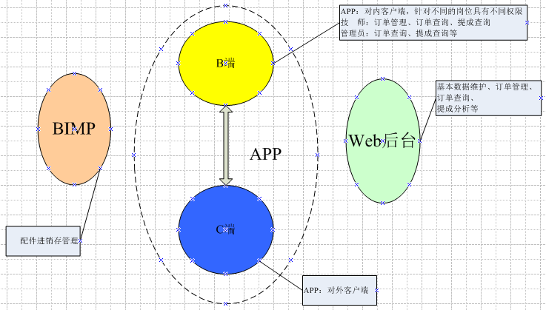

2.3 BIMP
概述：实现配件的经销存管理
利用现有BIMP平台，APP端技师确认完成订单后，在BIMP中自动更新APP产品中对应配件库存，并自动生成销售单，记录配件流向

2.4 APP客户端
概述：APP分B端和C端
平台使用用户分为公司内部用户和外部用户，对应APP开发两个客户端
B端：公司内人员使用；
C端：外部客户使用

2.4 APP-C端
- 首页
- 订单
- 爱车
- 我的
注：整体APP，按照黄红色调来搭配设计
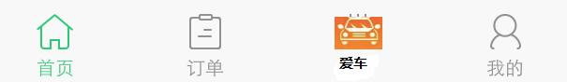

2.4.1 首页
概述：能够发布一些广告，同时能够让客户知道快保APP的优势所在
让客户能够一目了然知道“三洋快保“可挣钱，同时可以”省钱“
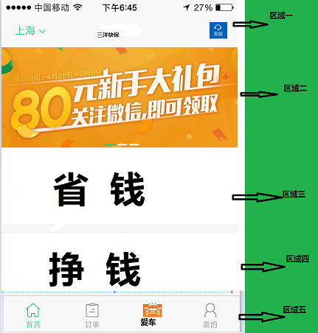
区域一：
1>“上海”位置，可以调节当前所属城市，这个一般是开通了快保网点区域，通过web后台定义
2>“三洋快保”固定
3>点击“客服”，可以弹出类似页面
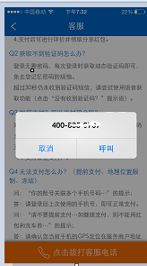
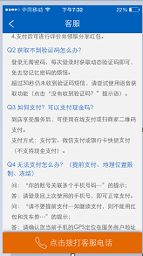点击【点击拨打客服电话】可以拨出电话
注：显示的内容是固定还是可自定义，请延瑞确认
区域二：目前可以设置3个滚动页面，点击弹出业务界面，图片及弹出页面内容，根据web后台配置显示进行加载
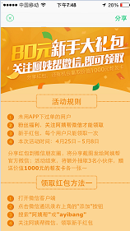
区域三：点击“省钱“即进入订单制作流程，今日推荐显示满足条的套餐（适用通用车系或满足登录用户对应的车系）
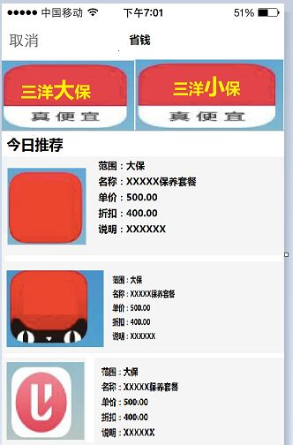
点击：“三洋大保“按钮，进入大保页面
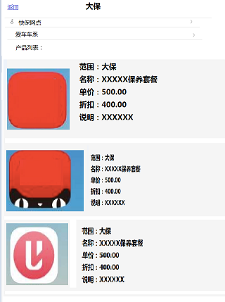
- 快保网点：通过web后台定义（必选），选择时依据网点地址自动标识距离公里数
- 选择爱车车系（必选）
- 产品列表随着选择网点、车系不同，自动刷新
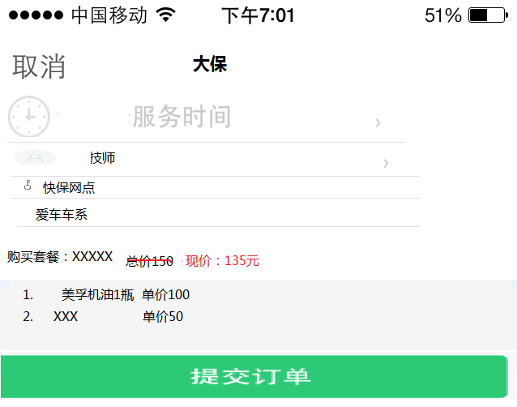
A>选择服务时间和技师，同一技师30分钟内只能接受两个订单（已30分钟内未完成订单数量不能超过两个为准），在选择技师时，在弹出页面可以用图片显示出来，图片下面增加人员性别、姓名、电话，本时段是否空闲
点击提交订单，如果是未登陆或未注册用户，进入登陆环节；否则进入支付页面：
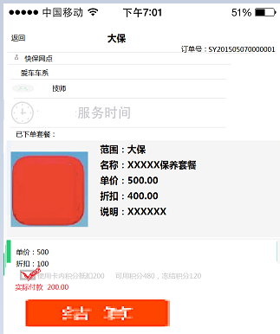
点击“结算“按钮，进入支付流程,支付成功后，返回我的订单界面，订单状态为”已付款“；未点结算，点击”返回“按钮，回到”订单“主页面，订单状态为”待付款“，参考”订单“
点击：“三洋小保“按钮，进入小保页面，和大保操作一样

区域四：点击“挣钱“
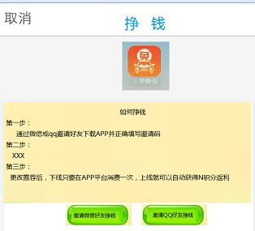
点击“邀请微信好友挣钱”或“邀请qq好友挣钱”，自动把APP下载地址以及对应邀请码发给好友，推送后端谁分享了的统计

2.4.2订单
概述：管理我的订单，分4个业务功能：我的订单，未使用订单、已完成订单，下线订单
订单状态：未付款、未使用、已完成、已取消
1>我的订单
显示当前未付款订单
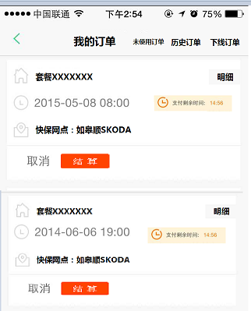
点击明细按钮，可以查看该套餐具体明细情况（和订单绑定时的价格、套餐内配件信息等）
点击“取消“可以删除该订单
点击“结算”按钮，进入到结算界面
2>未使用订单
已经付款，但是还没有使用
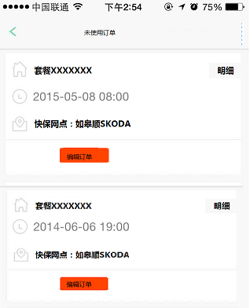
点击“订单编辑”弹出编辑页面，可以修改技师和服务时间，其他不可以编辑
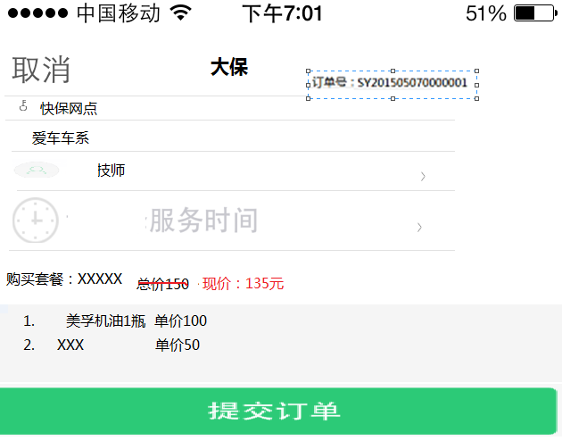
3>已完成订单
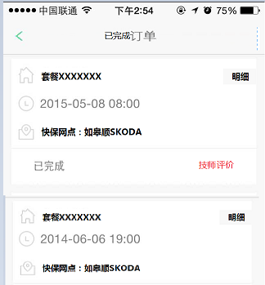
点击“技师评价”，弹出评价页面
维修速度、等待时间、服务态度

4>下线订单
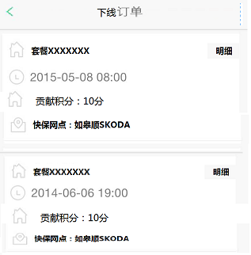
点击明细，可以查看订单明细

2.4.3爱车
概述：主要维护一些爱车方面的小知识
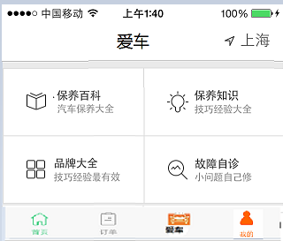
其中一个，弹出页面，比如 点击“保养百科“
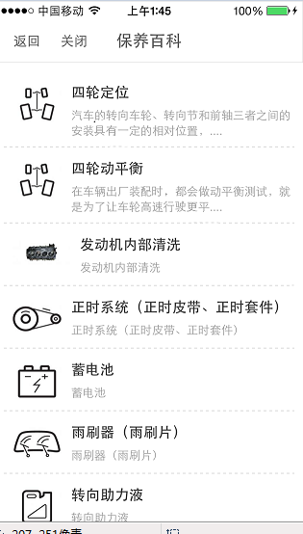
任意点击某项目，弹出页面：
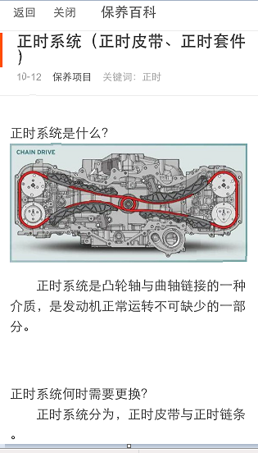

2.4.4我的
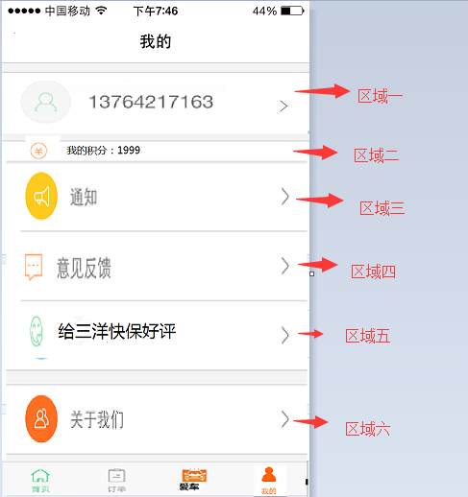
区域一：登陆或注册区域
1>登陆操作：
未登陆显示
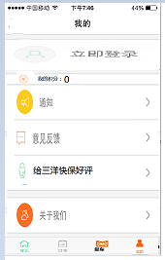
点击立即登陆时弹出：
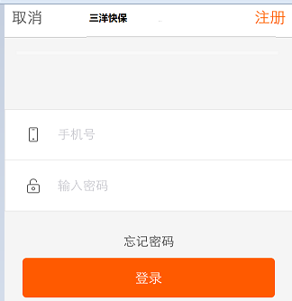
输入手机和密码登陆，登陆成功后：
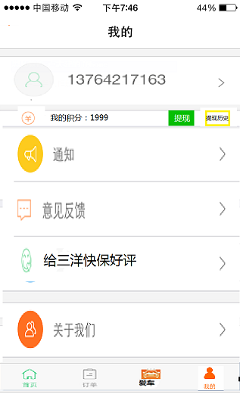
登陆成功后，点击账户后的“>”，弹出页面进行信息编辑：
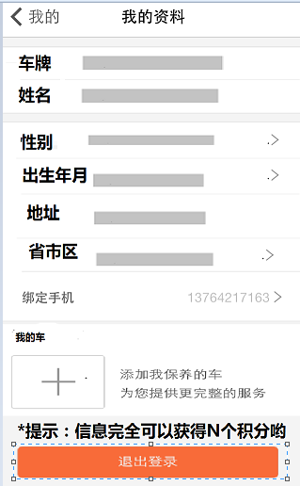
2>登陆时点击“忘记密码”,可以通过手机号码进行校验，检验通过后更改密码
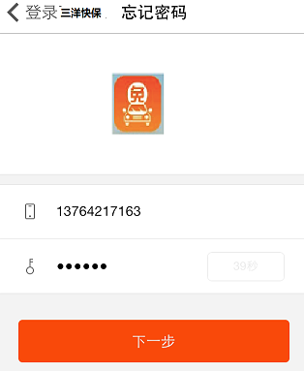
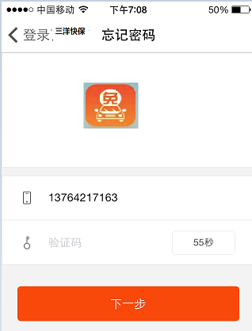
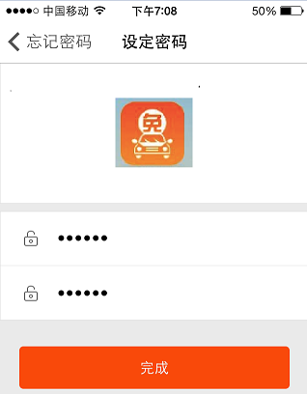
点击完成，自动登陆并返回到首页（密码必须在6~15个字符之间）

3>注册操作：
点击立即登陆后，在弹出页面中, 点击“注册”弹出：
用户注册时，如果输入邀请码，将自动成为邀请码所属人的下线；
如果没有输入邀请码，则没有上线，但注册成功后，可以推荐下线（挣钱）；
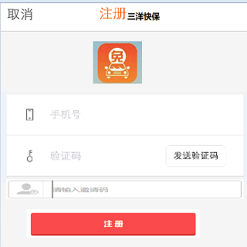
点击【发送验证码】预先判断，手机号码是已注册，如果被注册了，弹出如下提示：
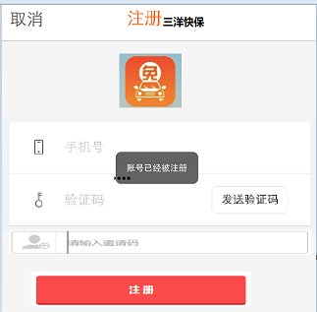

输入后，点击注册，弹出页面
注册完成，返回到“我的”页面，且处于登陆状态，如下图：

区域二：显示当前可用积分
概述：登陆后，显示账户可以使用的积分，积分可以提现（提现有个最低额度限制），提现的积分不能使用，被自动冻结，提现被冻结的积分
业务流程后续更新

区域三：通知
概述：功能待定

区域四：记录用户的意见反馈
概述：记录客户的使用建议
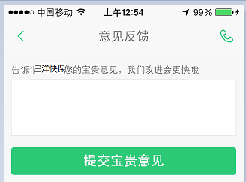

区域五：给“三洋快保“好评
概述：点击链接到APP的下载地址，进行软件好评

区域六：关于我们
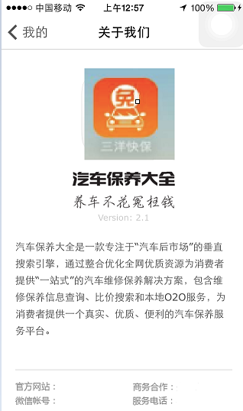

2.5 APP-B端
概述：B端主要面向APP后端用户使用，目前主要是技师和管理人员

2.5.1 登陆界面
概述：选择登陆网点后，技师、经理可以以手机号码进行登陆，初始密码：123456，登陆后可以修改密码
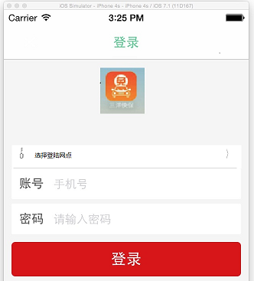

、2.5.2 业务界面
登陆后的业务界面，目前主要提供：待处理订单、订单查询、技师绩效查询，点击每个业务，根据是否有权限，弹出另一个页面，如果没有权限给予一个提示，不能打开。
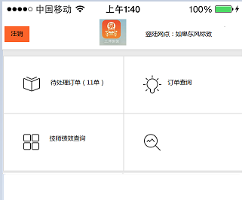
- 点击“待处理订单”，弹出如下页面
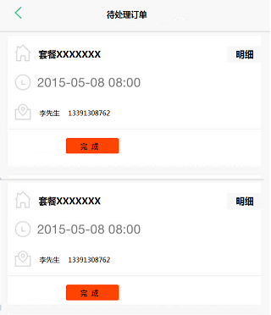
点击完成，更改订单状态为完成，并自动推送一条消息给客户，提示客户“订单已完成，请对XXXX技师服务做出评价”
- 订单查询
点击订单查询，弹出一个查询条件页面，登陆用户如果是非集团用户，网点默认为当前登陆用户对应网点，不能选择，否则网点可以选择（控制网点不能为空）；技师选择，应对应网点（可以为空）；订单日期（可选）、订单状态（全部、未消费、已完成）
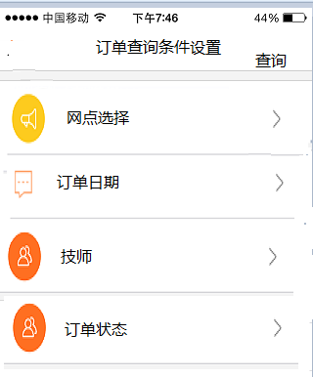
点击查询后，弹出订单明细
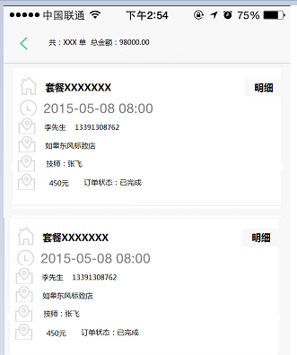
点击明细：查询该合同对应的工单明细

- 技师绩效查询
点击“技师绩效查询”，弹出查询条件，条件类似订单，订单状态只为“已完成”的，点击查询后，弹出查询结果：
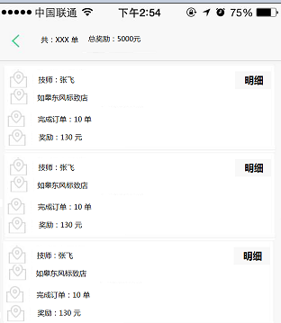
点击明细：查询技师范围内的完成工单明细

2.2.4 后台开发管理

2.2.5 数据分析统计

3.数据字典

